Tisková konference k novému filmu Martina Kotíka

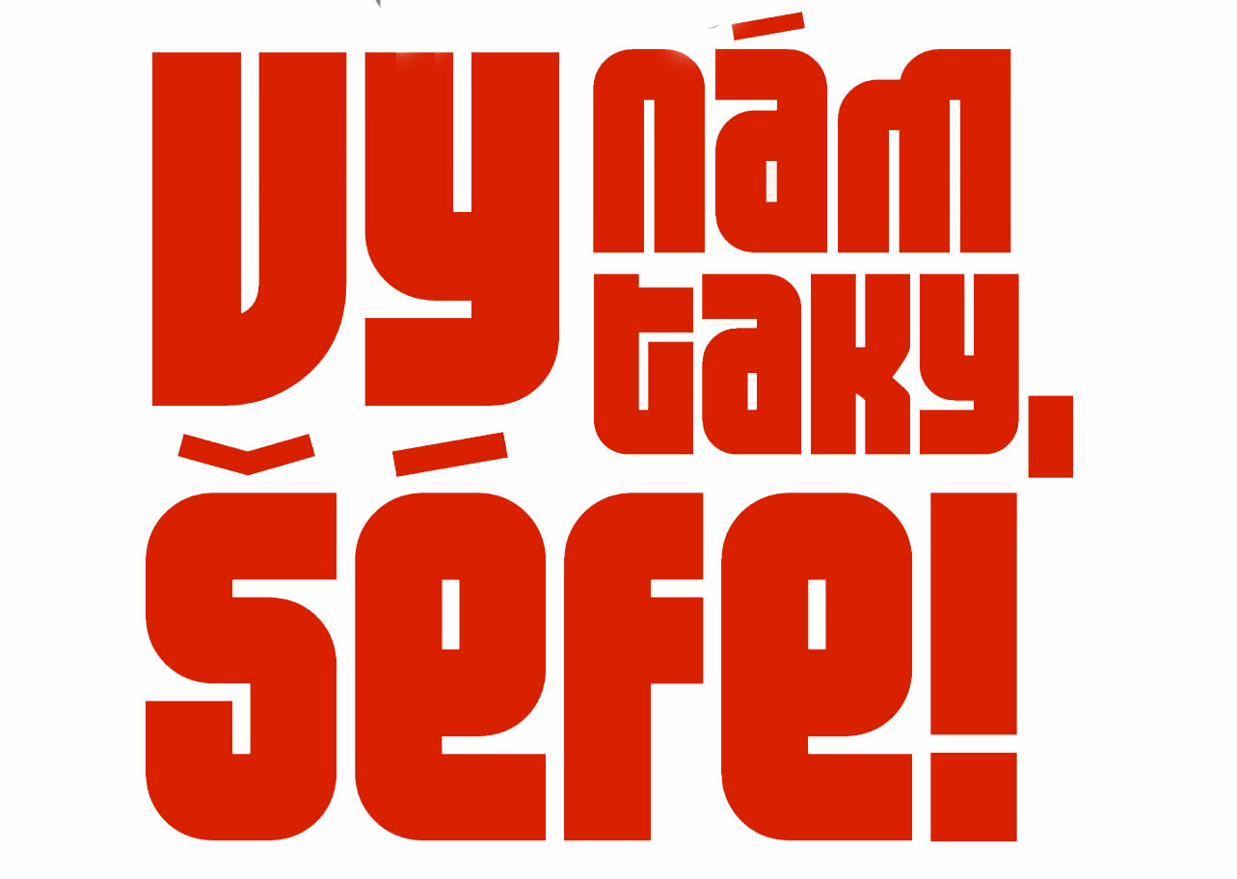

Premiéra 20.listopadu 2008
Počet kopií: 37

Kontakty:
Major K International, s. r. o.
Národní 28
110 00 Praha 1

e-mail: majork@majork.cz
tel: +420 281 914 984
fax: +420 281 914 985
gsm: +420 731 345 950

Scénář: Petr Nepovím
Režie: Martin Kotík

Hrají:
Jan Zadražil – Leo
Václav Vydra – Ivan Mráz
Ladislav Hampl – Miki
Pavel Šimčík – Kamil
Jiří Langmajer – Filip
David Kraus – Patrik
Sandra Nováková – Tereza
Iva Janžurová – účetní Karlička
Mahulena Bočanová – Šéfová
Ljuba Krbová – Mrázová
Dominika Kadlčková – Alžběta
Anna Polívková – sekretářka
Michal Novotný – kontaktér
Barbora Petrová – Blondýna
Marek Vašut
Bob Klepl
Zuzana Belohorcová

Kamera: Miroslav Čvorsjuk
Hudba: Tomáš Polák
Střih: Karel Coma
Zvuk: Jiří Melcher, Jiří Klenka
Kostýmy: Věra Mírová
Masky: Jana Radilová
Vedoucí produkce: Lukáš Kaplan

Výkonný producent: Lukáš Kaplan
Producent: Martin Kotík
Dramaturgie: David Jan Novotný
Výroba: Major K International s.r.o.
Distribuce: Bontonfilm

O FILMU – SYNOPSE

VY NÁM TAKY, ŠÉFE!
Jedeme v tom všichni

Nová česká komedie o partě mladých lidí, kterým životní šance spadla přímo do klína. Jenže jak se dá tušit, ve skutečnosti je všechno tak trochu jinak… Prestižní reklamní agentura Mráz Media najímá nové zaměstnance a spolupracovníky. Jenže většina z nich ještě donedávna neměla ani tušení, že by se na podobnou pozici mohli přihlásit, natož jak to v takové reklamce vlastně chodí.
Komedie Vy nám taky, šéfe! je především o tom, že i „slabší“ mohou zvítězit, pokud opravdu chtějí a snaží se o něco, na čem jim opravdu záleží. A také o tom, že některé věci musíte udělat, i když víte, že jsou nebezpečné a nemají téměř naději na úspěch. A mimoto si u toho můžete užít ještě spoustu legrace. A to už za trochu toho rizika stojí…

V hlavních rolích se představí množství známých českých herců – mimo jiné Václav Vydra, Jan Zadražil, Iva Janžurová, Sandra Nováková, Ladislav Hampl, Pavel Šimčík, Jiří Langmajer, Mahulena Bočanová, Ljuba Krbová, Anna Polívková, Michal Novotný, David Kraus, Marek Vašut, Bob Klepl a Zuzana Belohorcová. Režie se ujal Martin Kotík, tvůrce úspěšných komedií Pánská jízda a Všechno nejlepší!.
Natáčení filmu Vy nám taky šéfe! očima režiséra Martina Kotíka

Ohlédnutí za natáčením
V neděli 6. 4. 2008 večer padla před restaurací Planeta Žižkov poslední klapka hlavní části natáčení filmu Vy nám taky, šéfe! Máme za sebou většinu natáčecích dnů, rozložených do tří měsíců (únor – duben). Bylo to několik týdnů tvrdé práce na place, týdnů velmi náročných, vyčerpávajících – ale zároveň (a věřím, že nejenom pro mě) velice příjemných. Příjemných díky spolupráci se skvělými herci a s profesionálním štábem, jejichž snahou bylo společně natočit co nejlepší film. To vše bylo doprovázeno skvělou atmosférou na place. Všudypřítomná dobrá nálada Honzy Zadražila, neuvěřitelná zásoba vtipů v nenapodobitelném podání Václava Vydry, jedinečné improvizace Ivy Janžurové… a tak bych mohl pokračovat ještě dlouho. Nepředbíhejme ale a vraťme se radši na úplný začátek.

Než se začalo točit
Film Vy nám taky, šéfe! se připravoval poměrně dlouhou dobu. Přeci jen se jedná o můj doposud finančně nejnáročnější projekt a jeho zafinancování nebylo jednoduché. Ostatně za celý rozpočet by se daly natočit oba mé předchozí filmy dohromady. Alespoň bylo dost času na úpravy a dopilování scénáře. Vzhledem k prostředí, v němž se film odehrává, jsme spolu se scénáristou Petrem Nepovímem poznávali jednu pražskou reklamní agenturu a hledali pro náš film hranici mezi scénáristickou licencí (možno ve scénáři ponechat) a naprostými nesmysly (nutno změnit). Stejnou cestou se pak vydalo i několik herců, kteří se do reklamní agentury přišli podívat na reálný předobraz zaměstnání, která budou ve filmu vykonávat.
Jsem velkým zastáncem hereckých zkoušek. Herci se sehrají, vyjasní se případné nejasnosti v textu i v pojetí role a v neposlední řadě se při nich doupravuje scénář. V tomto filmu je navíc ústřední postavou kolektiv lidí, takže ve většině obrazů bude před kamerou 5 až 8 herců a také kompars, takže představa, že něco tak režijně a organizačně náročného točíme bez zkoušek, nebyla pro nás vůbec myslitelná. I přes velké vytížení našich herců se podařilo dát vše časově dohromady a v průběhu února se v prostorách castingové agentury Storm a ve zkušebně Vinohradského divadla zkoušelo jako o život. Obzvláště zkoušky Václava Vydry s Honzou Zadražilem a zkoušky ústřední pětice (Iva Janžurová, Sandra Nováková, Honza Zadražil, Láďa Hampl a Pavel Šimčík) předčily moje očekávání. Bylo vidět, že herci k sobě nacházejí cestu, zkoušku od zkoušky se zlepšují a sami přicházejí se spoustou zajímavých a vtipných nápadů, které se v konečné podobě filmu určitě objeví. Kromě toho zkoušky se Sandrou Novákovou měly ještě jednu výhodu – i při sebemenším zpoždění přinesla jako omluvu bonboniéru. Musím potvrdit, že Sandra má na čokoládu skvělý vkus a většina účastníků zkoušek si přála, aby Sandra chodila pozdě co nejčastěji.
28. 2. 2008 však musely všechny přípravy skončit – toho dne totiž padla první klapka filmu Vy nám taky, šéfe!

Natáčení – jak, kdy a kde
Zatímco mým předešlým filmům dominovalo jedno prostředí (ateliéry v Pánské jízdě a vnitřek automobilu ve Všechno nejlepší!), bude v tomto ohledu Vy nám taky, šéfe! jednoznačně nejbohatší. Natáčeli jsme v bytech, v restauraci, v reklamním i rozhlasovém studiu, v metru, na golfovém trenažéru, z exteriérů bych jmenoval například Nuselský most, Vítkov, prostranství před soudem na Pankráci nebo stanici metra Vltavská. Nejvíce času jsme však strávili v budově Tokovo na Praze 8. Aniž jsme si to v přípravách připouštěli, teď už jsme my i celý štáb věděli, že jsme roztočili veliký film, jakých se u nás netočí zas tak moc.

Tokovo
V Tokovu se polovina sedmého patra změnila v kanceláře a open-space našich dvou filmových konkurenčních reklamních agentur Mráz Média (majitel Václav Vydra) a Andy (majitelka Mahulena Bočanová). Měli jsme tak na jednom místě natáčecí plac a v místech, kde se ten den nehrálo i zázemí, což všichni s povděkem kvitovali. Tedy všichni s výjimkou skriptky a rekvizitářů – uhlídat plac tak, aby i s několikadenním odstupem na stolech zůstalo vše, co tam má být a nic nepřebývalo, byl občas nadlidský úkol.
Kanceláře v Tokovu jsou moderní, prosvětlené – a hlavně ze všech stran prosklené. Toto prostředí působí atraktivně a divákům se určitě bude líbit. Pro filmaře je tu však jeden problém. U natáčení jsou potřeba kameraman, ostřič, švenkr, mikrofonista, kamery, stativy … – a nic z toho by nemělo být v záběru (v nejlepším případě ani v odraze ☺). A my navíc pracovali se dvěma štáby najednou. Znáte z tohoto pohledu horší prostředí než zcela prosklenou obrovskou kancelář?
Kromě kanceláří se natáčelo i na chodbách a ve výtazích budovy. Právě s výtahy jsme však měli nečekaný problém. Před natáčením ve výtahu se nám Mahulena Bočanová svěřila s tím, že trpí klaustrofobií. Byl to asi jediný moment během natáčení, kdy Mahulena ztratila svou energii a smysl pro humor a myslím, že byla moc ráda, když mohla výtah opět vyměnit za prostornou kancelář. Druhý den jsme natáčeli „výtahové“ scény s Dominikou Kadlčkovou – a zjistili jsme, že Mahulena není jedinou herečkou našeho filmu, která trpí klaustrofobií. Je však nutné obě dámy velmi ocenit, protože na výsledku to rozhodně není poznat.

Exteriéry
I natáčení exteriérů přineslo spoustu nezapomenutelných zážitků. Musím zmínit například natáčení v metru (pokud Vás nenapadlo obtížnější prostředí pro natáčení než výše zmiňovaná prosklená kancelář, tak metro za provozu je jedním z nich). Asi nejnáročnější momentem celého filmu bylo natáčení výbuchu auta. Šlo o scénu s Honzou Zadražilem, Markem Vašutem, Bobem Kleplem a Zuzanou Belohrcovou, navíc s početným komparsem. Snad ještě nikdy jsem netočil záběr, u kterého by bylo tak důležité, aby se povedl napoprvé. A také jsem snad nikdy neslyšel tolikrát slavnou větu z filmu Trhák „…a jak takhle mávnu“ jako tohle odpoledne od nejrůznějších členů štábu. Naštěstí se na rozdíl od Trháku všechno opravdu povedlo.
U této scény se musím zastavit ještě jednou a to v souvislosti s počasím. V průběhu filmu jsme pochopili, že příslovečné aprílové počasí je jen hodnější brácha toho březnového. Sníh a azurová obloha se střídají v nepravidelných (a někdy neuvěřitelně krátkých) intervalech. Je ale nutné poznamenat, že jsme měli štěstí. Právě den, kdy jsme natáčeli výbuch auta, byl jediný slunečný snad za celý týden, i když předpověď počasí ještě den předtím tvrdila něco úplně jiného. Stejně tak se projevilo naše štěstí třeba i při natáčení před soudem. Zatímco ještě čtvrt hodiny před ním padaly obrovské vločky vhodné možná do vánočního filmu, tak při spuštění kamery už bylo opět krásné jaro.

Co bude dál?
Samozřejmě mi v paměti utkvěla ještě spousta věcí. Skvělá spolupráce s reklamní agenturou McCann Erickson, díky níž to v našich reklamkách vypadá opravdu jak u profíků. Nádherné předvolební plakáty Ivana Mráze (Václava Vydry) od našeho grafika, po kterých by možná ráda sáhla i nějaká reálná politická strana ☺. Nebo natáčení dvou erotických scén, kterých jsem se zpočátku trochu obával, ale nakonec se z nich díky skvělým hereckým výkonům možná stanou jedny z nejsilnějších momentů našeho filmu. Ale spíše už se dívám do budoucnosti.
V současné době jde film do střižny. 5. a 6. května nás ještě čekají dva dny dotáček, kdy už tak silné obsazení filmu obohatí další skvělý herec Jiří Langmajer. A pak spousta práce v postprodukci, než na podzim tohoto roku uvidí diváci film Vy nám taky, šéfe! v kinech. Jsem přesvědčený, že výkony všech herců, poctivá práce celého štábu a snad i částečně ta skvělá atmosféra dohromady vytvoří výsledek, který se divákům bude líbit, pobaví je a snad jim dá i něco víc…
VLASTNÍMI SLOVY
Co řekli o natáčení filmu Vy nám taky, šéfe!
Úryvky jsou vyjmuty z rozhovorů, které režisér, herci a scénárista poskytovali v různých fázích natáčení filmu pro potřeby výroby filmu o filmu.

MARTIN KOTÍK, REŽISÉR
O hercích ve filmu
… se všemi herci jsem maximálně spokojený. Řada z nich mě skutečně překvapila. Přestože jsem se všemi jejich scény nazkoušel, tak přece jenom samotné natáčení v těch reálech je něco trošičku jiného. A myslím si, že řadě herců od té doby, co ty scény nazkoušela, v hlavě dozrálo to pojetí celého filmu, sedlo si to výborně a je to zkrátka dotažené. Takže některé ty postavy se nádherně vylouply a navíc se herci dokonale dohromady sehráli…

O rozdílu oproti jeho minulému filmu
… Všechno nejlepší! je z poloviny komorní příběh dvou lidí zavřených v taxíku. Tady pracuju se dvěma, třemi plány víc než polovinu filmu. Na place mám polovinu filmu pět až osm lidí, kteří hrajou, jsou charaktery a každý charakter se drží, něco říká, má nějaký postoj k ději a vyvíjí se… Je to zkrátka bohatý film. Bohatý na role, na herce, na příběhy se vším všudy. Zkrátka je to pro mě velký film. Takový jsem ještě nedělal…

O jeho pozici režiséra a současně producenta filmu
… Ten dotaz padá docela často. Já se schizofrenně necítím, protože já to nemíchám. Když člověk dělá tyhle věci naplno, tak je vlastně ani míchat nemůže. Já ten film rok a půl nebo dva roky připravuju. V té první fázi je to vlastně čistě práce se scénáristou, režijní příprava jak ten příběh vystavět, jak ho vlastně vyprávět… A když je tohle hotové, tak to vezmu jako tvar pro producenta a na nějakou dobu se přeruší moje režijní práce. A když je to celé producentsky připravené, tak to předám vedoucímu výroby a věnuju se na sto procent čistě režijní práci…

JAN ZADRAŽIL (LEO PAVLÍČEK, HLAVNÍ ROLE VE FILMU)
Čím ho film zaujal
… Přestože je to komedie … nebo měla by bejt ☺ … tak já jsem si tam našel nějakej ten vnitřek, kterej vypovídá o tom, co já vlastně taky řeším ve svým normálním životě. Že když chceš, aby ten tvůj život šel tím směrem, jakej by sis přál, tak pro to musíš taky něco udělat ty. Respektive musíš bejt ten první, kterej udělá nějakej krok ke změně… Doufám, že to z toho vyleze…
O hereckých zkouškách
… Na tenhle film se fakt docela hodně zkoušelo ještě předtím, než se začalo natáčet. A to mně moc vyhovuje, protože já mám jako takový docela dlouhý starty. … Ty zkoušky mi hodně pomohly pochopit, co po mně Martin vlastně chce…

O režisérovi Martinu Kotíkovi a scénáristovi Petrovi Nepovímovi
… To jsou teda taky jako dost velký šílenci – v dobrým slova smyslu. Já mám prostě rád lidi, který si ty věci ženou po svým navzdory všemu okolo. To je dobrý. Já mám rád takovýhle pankáče – v uvozovkách. Nebo ne, bez uvozovek. Akorát Martin teda nenosí číro, ale kravatu…

O spolupráci s jeho filmovým strýcem Václavem Vydrou
… Už když jsme se potkali na těch zkouškách, tak vzápětí jsem zjistil, že je to strašně příjemnej chlapík. Úplně normální – což je pro mě vlastně skoro to nejdůležitější mezi hercema. … Překvapila mě ta poloha, kterou nasadil, protože já jsem jí od něj do tý doby neznal. Já jestli jsem se něčeho bál, tak jestli to bude k uvěření. A ukázalo se hned, že to k uvěření je a velmi. … Moc hezký potkání. Strašně mě to potěšilo, ale především jako potkání s člověkem. Jako s hercem-profesionálem samozřejmě taky, ale takovejch je spousta. Ale mě potěšilo hlavně jakoby to lidský setkání. Děkuju mockrát.

IVA JANŽUROVÁ (ÚČETNÍ KARLIČKA PECKOVÁ)
Co ji na filmu zaujalo
… Oba ti autoři na tom scénáři hodně pracovali. My jsme s panem Kotíkem už kdysi něco plánovali… Po úpravách scénáře se mi zdálo, že je ten film docela zajímavý a tak jsem se do toho pustila…

Co se Vás na scénáři dotýká osobně
… Rozhodně je to setkání s tou mladou generací. Ta se kolem mě v té kanceláři nahrne a ta moje role se tak jako snaží nebýt neužitečná, abych to řekla přesně. Tak to je na tom docela hezký…

O režiséru Martinu Kotíkovi
… Myslím si, že on je velice pracovitý a podnikavý člověk. Já se strašně ráda dívám na ty mladé lidi, když se dovedou v té své profesi tak jako vyznat. Zaprvé vyznat se v té současné podstatě toho filmování. A hodně mám na mysli teď tu ekonomickou stránku, že se v tom zorientují a dovedou sehnat peníze a celé to rozjet – to se mi zdá úžasné…

VÁCLAV VYDRA (IVAN MRÁZ, PODNIKATEL A KANDIDÁT DO EVROPSKÉHO PARLAMENTU)
O své pro sebe netypické záporné roli…
… Já jsem vlastně takovouhle podobnou roli točil jenom jednou. Ale jenom opravdu podobnou a to bylo v seriálu Konec velkých prázdnin. Ve filmu nikdy…

…a kde pro ni bral inspiraci
… Vypráví se o dvou slavných hercích, kteří spolu točili. Jeden z nich měl hrát blázna a tak se nechal zavřít do blázince. Prožil tam několik týdnů, aby se do tý postavy vžil. A když pak točili a on vyprávěl, co všechno pro tu roli udělal, tak ten druhý se ho zeptal: „A pane kolego, nebylo by to jednodušší zahrát?“…

O režiséru Martinu Kotíkovi
… Normálně se to jako blbě říká takhle veřejně. Nakonec ale každej z nás rád slyší, když ho někdo pochválí. Já jsem s panem režisérem nikdy předtím nedělal. … Já musím říct, že mě trošku zaskočil pan režisér tím, že říkal, že by chtěl na začátku pár zkoušek. To ve filmu nebejvá zvykem. A vlastně už na těch zkouškách jsem viděl, že to bude asi fajn práce. Mám z toho hroznou radost a myslím si, že je moc milej, přemejšlivej, talentovanej člověk a doufám, že toho natočí ještě hodně. …

O Honzovi Zadražilovi
… Honza je strašně fajn, já jsem moc rád, že jsem se tady s ním sešel. Já jsem ho předtím vlastně neznal, protože já mám takovej deficit, že tím jak vlastně denně hraju v divadle, tak já se do divadla ani nikam nedostanu. Na televizi se tím pádem taky nekoukám a dopadám skoro jako spisovatel F. X. Svoboda, kterej říkal, že knihy nečte, že je píše. … Pro mě je to trochu absurdní, já si myslim, že by to nemělo takhle bejt, abychom se tady takhle veřejně chválili. Ale prostě Honza Zadražil mně strašně sednul. Myslím, že jsme si tak nějak rozuměli a že se nám spolu točilo moc fajn. …

O své případné kandidatuře do Evropského parlamentu
… Musím říct, že to je to poslední, co bych já si přál – kandidovat někam, kamkoliv, nechat se někam zvolit. To je věc, kterou já bych opravdu dělat nemoh. Ale opravdu ne.

PETR NEPOVÍM, SCÉNÁRISTA FILMU
O spolupráci s režisérem Martinem Kotíkem
… Výhodou pro mě je, že s Martinem se známe už skoro dvacet let a dovoluju si tvrdit, že za tu dobu už víme, co od toho druhého čekat. Každý náš příběh, z kterého postupně vznikne film, je od počátku společný příběh nás obou. V první fázi jsme s Martinem v každodenním kontaktu a ujasňujeme si, co a jak vlastně chceme odvyprávět. Já pak už při psaní scénáře jen zužuju mantinely, dobrušuju hrany – a na Martinovi pak je, aby to jako režisér převedl na filmové plátno. Což mu mimochodem vůbec nezávidím. …

O jeho přítomnosti na natáčení
… Naštěstí neplatí klišé ve stylu Trhák, že jsem na place ze strany režiséra jen trpěnou osobou. Je to tím, že při natáčení máme vlastně společný názor na konečný výsledek a já jen pomáhám hlídat, jestli se ten náš ideál skutečně naplňuje. Samozřejmě, že se hádáme (a někdy dost ostře a ne moc slušně), ale ne na place. Tyhle neshody se řeší rok předtím, když vzniká scénář. Ale i z těch hádek mám vlastně super pocit, protože nevznikají jen tak, ale jsou důsledkem toho, že oba chceme co nejlepší výsledek. … Já bych rád Martinovi poděkoval za to přizvání k natáčení. Byl to výbornej měsíc ve společnosti moc fajn lidí. Nikdy bych nevěřil, že se budu těšit do práce, do níž budu vstávat taky v 4:45 ráno. Tady se to (alespoň v rámci možností) stalo. …

O hercích filmu
… Moc dobří – a to profesionálně i lidsky. Já moc nemusím herce, kteří přijdou, odříkají svůj text ve scénáři a nashle. Mám rád, když se mnou herec komunikuje o roli, řeší se mnou věci, které mu na ní nesedí, upravuje si věty tak, aby jemu konkrétně šli líp do pusy a zahrál je co nejpřirozeněji… A v tomhle filmu byla takových naprostá většina a já jim za to moc děkuju. Nemluvě o tom, že s některými z nich (alespoň doufám) budeme dál v kontaktu i po natočení tohoto filmu. …

Ukázky ze společného rozhovoru s Markem Vašutem a Bohumilem Kleplem (oba mají ve filmu roli v jedné z úvodních scén filmu)
MV: Začínají na mně. Všímáš si toho, Bobe?
BK: Protože jseš vyšší, víš?
MV: Myslíš, že je to kvůli tomu?
BK: Mhm.
MV: Já nevim, jestli je to kvůli tomu. Možná, že jsem v tom filmu důležitější.
…
Pane Kleple, co Vás zlákalo k tomu vzít takovouhle v podstatě malou roličku?
MV: Protože tam hraju já, taky.
BK: No protože tam hraje pan Vašut a taky kvůli tomu, abych měl pokryto. Jako abych byl všude.
MV: A taky nezapomeň říct, že právě kvůli tomu, že potřebuješ protihráče, že jo?
BK: No ale my spolu teda bohužel nehrajeme, že jo?
MV: No stačí tenhle rozhovor.
BK: No to je fakt, že to je moje největší role tady s ním.
…
BK: Týhle roli se říká extempore.
MV: Cameo.
BK: A když to uděláte, tak jste jako prostě frajer.
MV: To znamená, že v titulcích chodíš až na konec. Jdou hlavní představitelé … a Bohumil Klepl s účastí … mojí.
BK: A výsledek je, že pak si divák řekne: „Ježiš zase ten Klepl. Proč tam je?“
MV: Zase ten Vašut, že jo?
BK: No, takhle asi.
MV: No jak je vidět, pořád ještě se to bez starých …
BK: … bardů …
MV: … prostě bardů – nechtěl jsem říct až tohle slovo …
BK: No tak proč? Když je to film o filmu …
MV: Vždyť se může i pravda tady říct, že jo? Ještě to prostě bez nás nejde.
BK: Nejde.
…
MV: A pro potencionálního ruského diváka. Řekněte už konečně svým režisérům, že lepšího představitele Chruščova a Lenina u vás nenajdete. Sbohem.

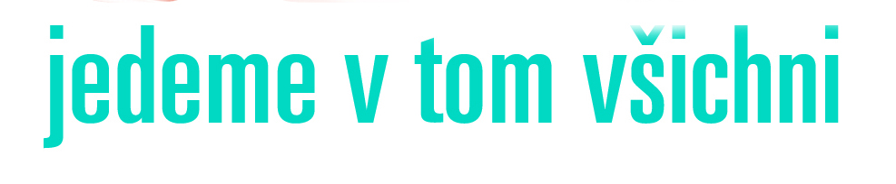

Kontakty:
Major K International, s. r. o.
Národní 28
110 00 Praha 1

e-mail: majork@majork.cz
tel: +420 281 914 984
fax: +420 281 914 985
gsm: +420 731 345 950

